PULL HANDLE Production UG
Uhlandstraße 20-25
10623 Berlin

Berlin/Oberhausen, 12.06.2023

Ein Deutscher will MMA-Geschichte schreiben

Alexander Poppeck hat am Samstag in Oberhausen vor 11.000 Zuschauern die Chance, als erster Deutscher den Titel bei Europas Nr. 1 “OKTAGON MMA” zu gewinnen
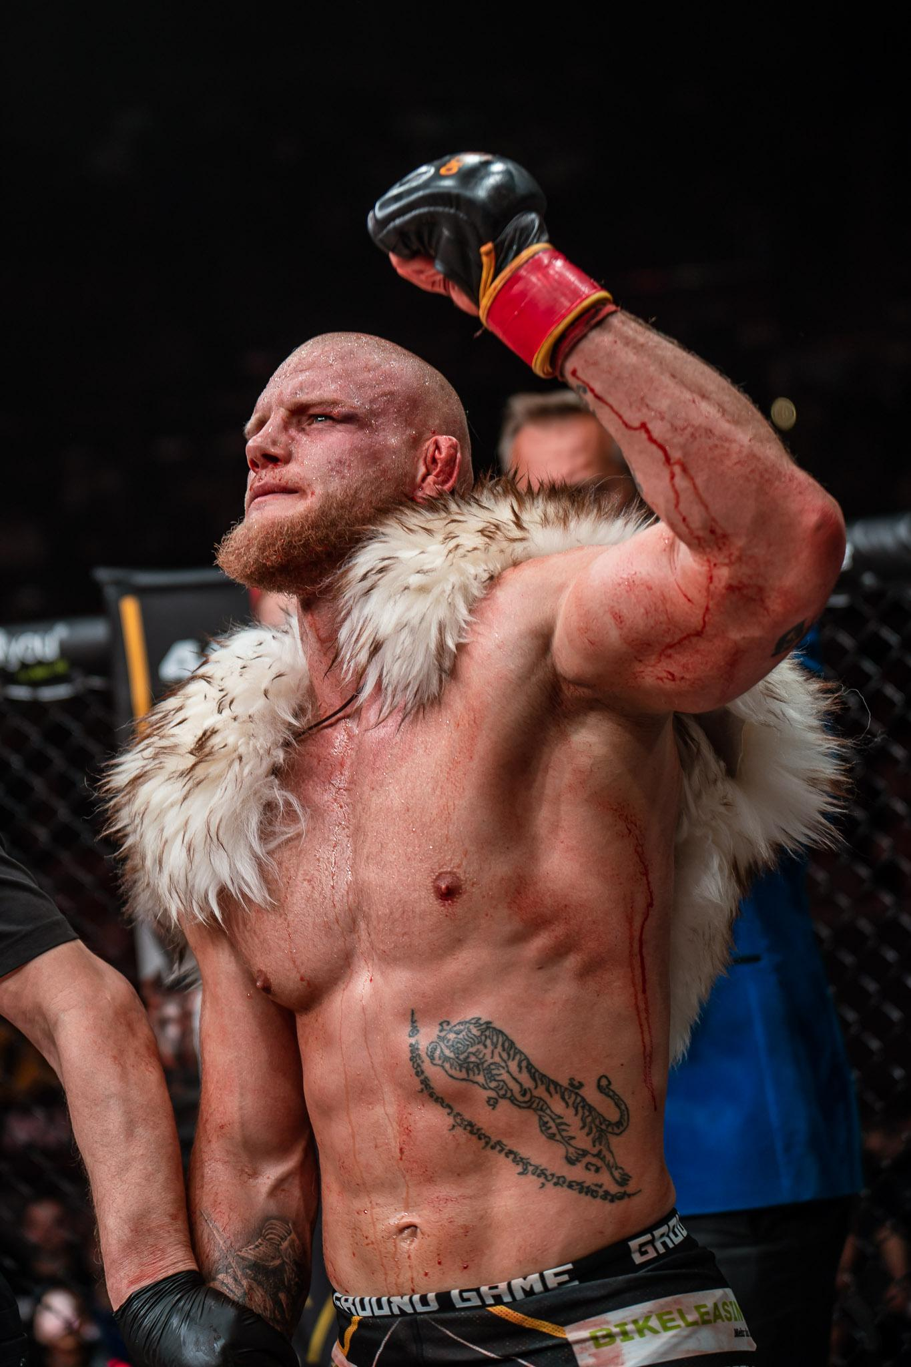
Der Münchener MMA-Kämpfer Alexander Poppeck steht vor einem großen Moment für den deutschen MMA-Sport: Mit 7 Siegen aus seinen letzten 8 Kämpfen und einem zuletzt absolut dominanten Sieg im Februar in München, gab es keinen Weg an ihm als Titelkandidat vorbei. Bei OKTAGON 44 am 17. Juni in Oberhausen will Alex “Ironside” (angelehnt an “Björn Eisenseite” aus der Serie Vikings) nun als erster deutscher Kämpfer den begehrten Titel bei OKTAGON MMA zu gewinnen, der führenden MMA-Promotion in Europa.

Der 31 Jahre alte Poppeck hat bereits 19 “Mixed Martial Arts”-Profikämpfe bestritten (16 Siege, 4 Niederlagen), unter anderem gegen den aktuellen UFC-Champion Jamahal Hill. Er wird aktuell als Nr. 2 in ganz Westeuropa im Halbschwergewicht bis 93kg geführt (tapology.com) und gehört mit seinem offensiven Kampfstil und seiner Kraft (10 seiner 16 Siege per KO/TKO) zu den gefürchtetsten Kämpfern der europäischen MMA-Szene. In seinem letzten Kampf bei OKTAGON 39 in München, konnte er vor heimischer Kulisse die MMA-Legende Martin “King Kong” Zawada (48 Profikämpfe) mühelos nach Punkten besiegen und forderte daraufhin einen Titelkampf. Da der aktuelle Champion der Gewichtsklasse, Karlos “Terminator” Vemola, nicht zeitnah kämpfen kann, wird es einen sogenannten "Interims-Titel" geben.

Sein Gegner in Oberhausen wird der 1,96m große Slowake Pavol Langer sein. Dieser ist seit frühester Kindheit im Kampfsport aktiv und hat ebenfalls bereits 20 Profi MMA-Kämpfe (11 Siege) auf dem Buckel. Seine letzten beiden Kämpfe konnte er gewinnen. Er wird als klarer Underdog in den Kampf bei OKTAGON 44 in Oberhausen gegen Poppeck gehen, doch das war er auch in vielen seiner vorherigen Kämpfe, von denen er dennoch die Mehrzahl gewinnen konnte. Durch seine ruhige und besonnene Art, er hat u.a. einen Studienabschluss in Informatik, wird er gern unterschätzt. So auch zuletzt in München, wo er den Berliner Rafael Xavier, zum Erstaunen vieler, nach Punkten besiegte. Man sollte ihn also auf keinen Fall auf die leichte Schulter nehmen. Doch Poppeck ist bereit für die Challenge: “Ich werde am 17.6. der Interims Light-Heavyweight Champion von OKTAGON, weil ich besser bin als Pavol Langer”.

Es wird für beide Kämpfer der erste Kampf über 5 (statt 3) Runden sein, sodass hier auch die Ausdauer einen entscheidenden Einfluss nehmen kann. Dafür trainiert Poppeck in seinem eigenen Gym in München noch härter und motivierter als für seine vorherigen Kämpfe. Langer wird aber zweifellos alles daransetzen, Poppecks Titelträume zu durchkreuzen. Wenn Poppeck als erster deutscher Kämpfer den OKTAGON-Titel gewinnen sollte, wird dies als historischer Moment in die Annalen des deutschen MMA-Sports eingehen. Es wäre ein Beweis für sein Talent, seine Hingabe und die wachsende Bedeutung Deutschlands in der internationalen MMA-Szene. Dem Sieger winkt ein Kampf gegen OKTAGON-Legende und -Champion Vemola.

Ob das dem Münchener Wikinger gelingt, erfahren die 11.000 Zuschauer bei OKTAGON 44 am 17.6. in der Rudolf Weber-ARENA in Oberhausen. Neben dem Titelkampf von Poppeck und Langer werden einige Topathleten der europäischen MMA-Szene wie Ronald Paradeiser, Antun Racic oder Rafael Xavier antreten. Außerdem kämpfen die Deutschen Christian “The Kelt” Jungwirth und Marcel “Mo” Grabinski um den Einzug ins Halbfinale des mit 1 Mio. € höchstdotierten MMA-Turniers in der Geschichte Europas.

Informationen und Tickets gibt es bei OKTAGONMMA.de. Wer nicht vor Ort sein kann, verfolgt das Event per Live-Stream auf OKTAGON.tv. Bereits am Freitag können Fans außerdem live im CENTRO Einkaufszentrum in Oberhausen ab 17:00 das öffentliche Wiegen inkl. Live-Training und Interviews miterleben. Der Eintritt zum Weigh-in am 16.6. ist frei.

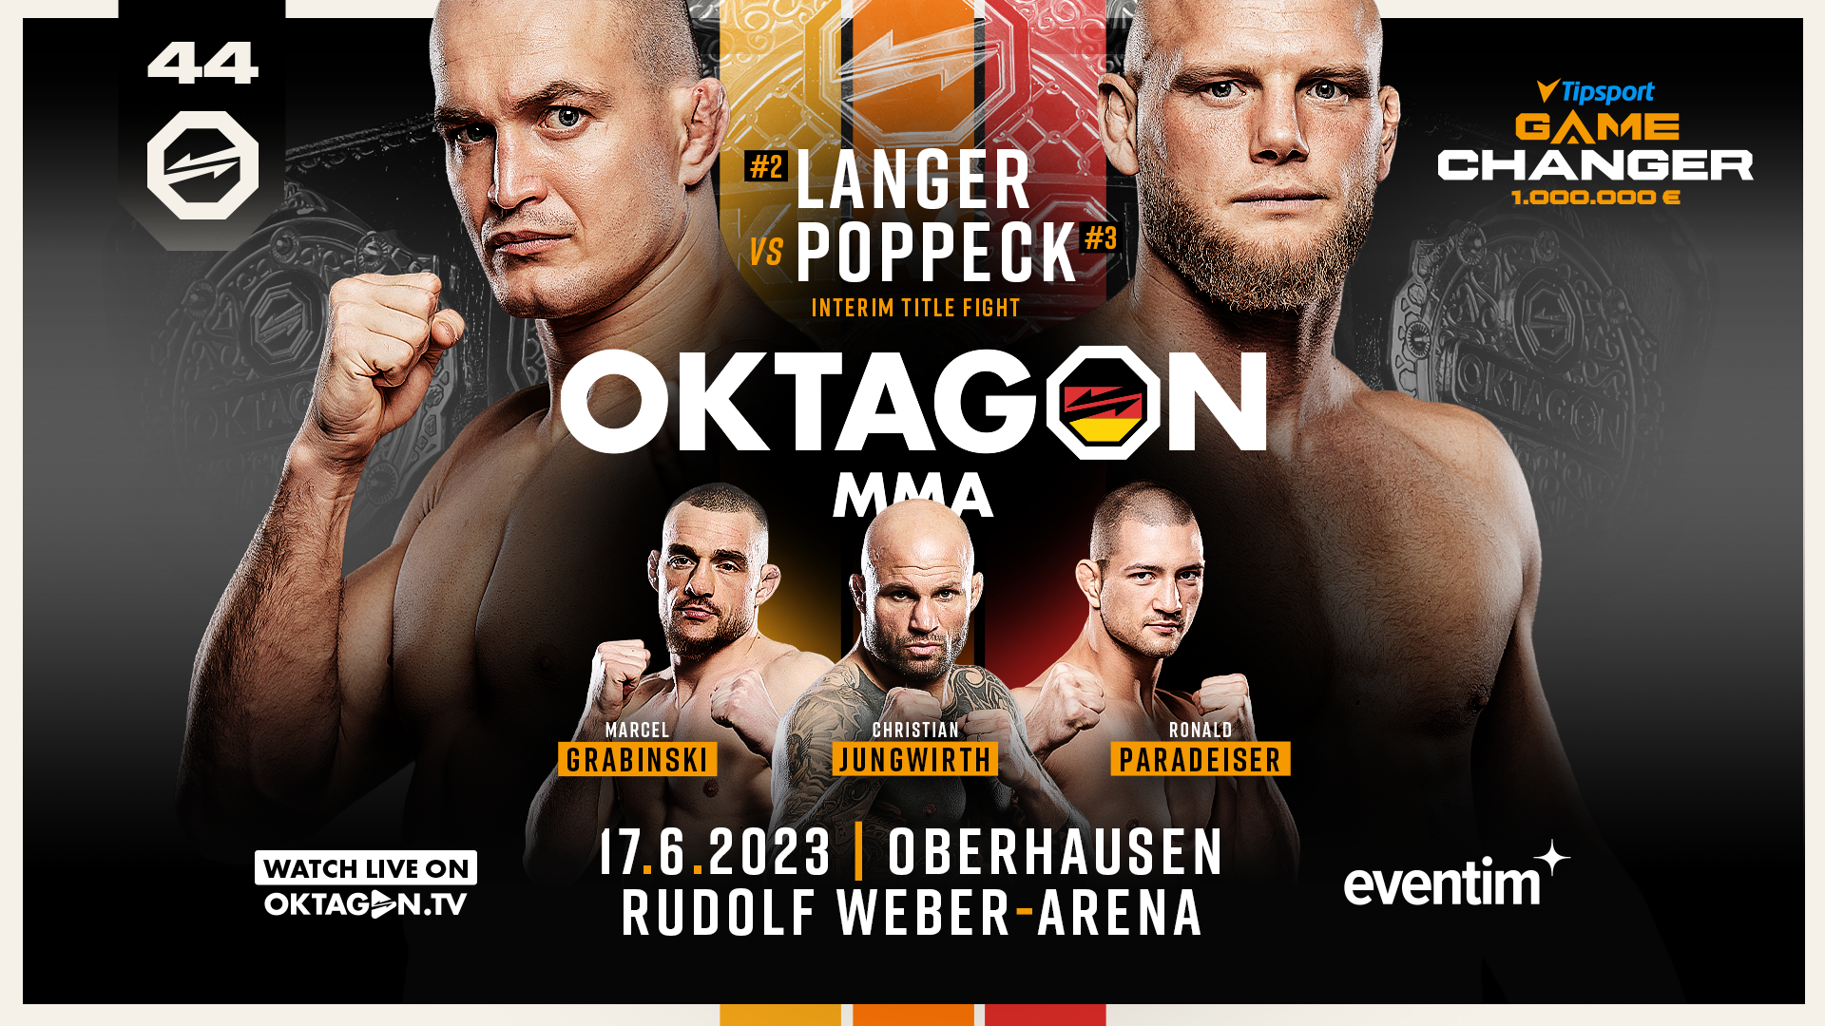

Links zu OKTAGON MMA:
- Die gesamte Fightcard und Tickets für OKTAGON 44 (ab 31,50 Euro): OKTAGONMMA.de
- Das vollständige Event ganz bequem von Zuhause ansehen: OKTAGON.tv
- Instagram: @oktagon_deuschland
- YouTube: @oktagon_deuschland

Pressekontakt:

Marc Schmidt
Head of Marketing Germany at OKTAGON MMA
+4915153986677
marc.schmidt@oktagonmma.com

